L’Intelligence artificielle en Israël

L’écosystème Israélien d'intelligence artificielle est passé de 512 entreprises en 2014 à 1 150 à fin 2018 (+ 120% en quatre ans), soit 17% du total de 6.700 entreprises de technologie israéliennes. Celles-ci incluent des sociétés développant des technologies de base d'IA, ainsi que des entreprises utilisant ces technologies pour leurs produits et services verticaux, tels que les soins de santé, le cyber sécurité, la conduite autonome, etc.
Parmi les technologies d'intelligence artificielle utilisées, 57% utilisent des techniques d'apprentissage automatique, 15% utilisent des techniques d'apprentissage approfondi, 7% utilisent le traitement du langage naturel, 4% utilisent la vision par ordinateur
Répertoires d’entreprises actives en IA
Principales start ups par secteur
L'infographie ci-dessous répertorie plus de 430 start-up israéliennes utilisant la technologie de l'IA comme une partie essentielle de leur offre, allant des entreprises débutantes aux entreprises avancées. Les startups sont divisées en huit catégories: Technologies, Secteurs, Industrie, Automobile, Entreprise, Santé, Fintech et Marketing, et la technologie est utilisée à de nombreuses fins (source : https://hackernoon.com/israels-artificial-intelligence-startups-a4957f92f5ed )
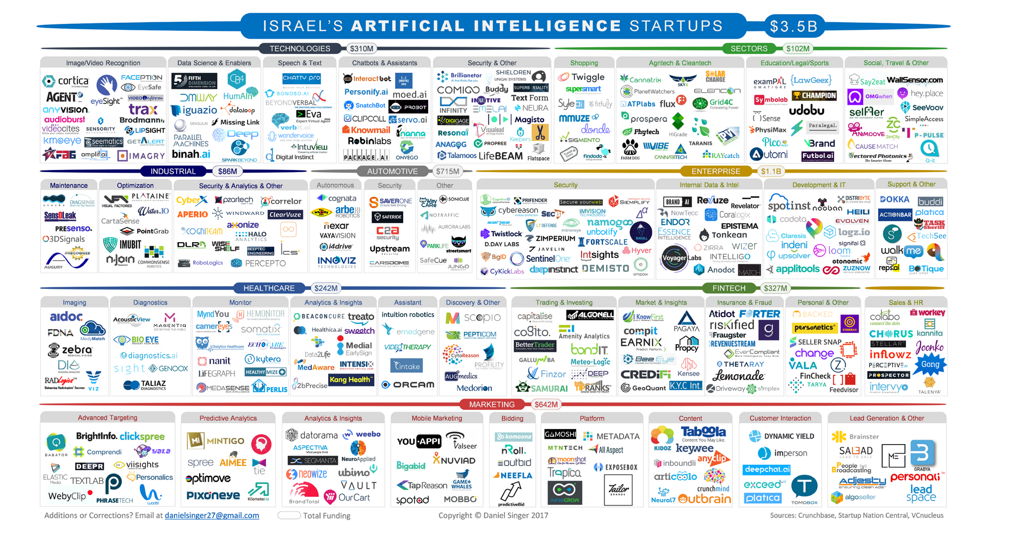
Recherche de start ups par secteur : cliquer ici pour une liste exhaustive de start ups actives en IA par catégories
Répertoire de plus de 1.300 entreprises israéliennes active en IA: cliquer ici
Fintech
Plus de 100 startups de l'IA Fintech sont actives en Israël et utilisent des technologies d'IA innovantes (apprentissage automatique, apprentissage approfondi, compréhension du langage naturel, etc.) pour résoudre des problèmes complexes auxquels le secteur financier est confronté. Cumulativement, les startups israéliennes AI Fintech ont collecté près de 1,4 milliard de dollars de financements privés.
L'infographie ci-dessus représente les startups Fintech en Israël qui utilisent ou développent des technologies d'IA, classées par catégorie dans leur secteur d'activité.
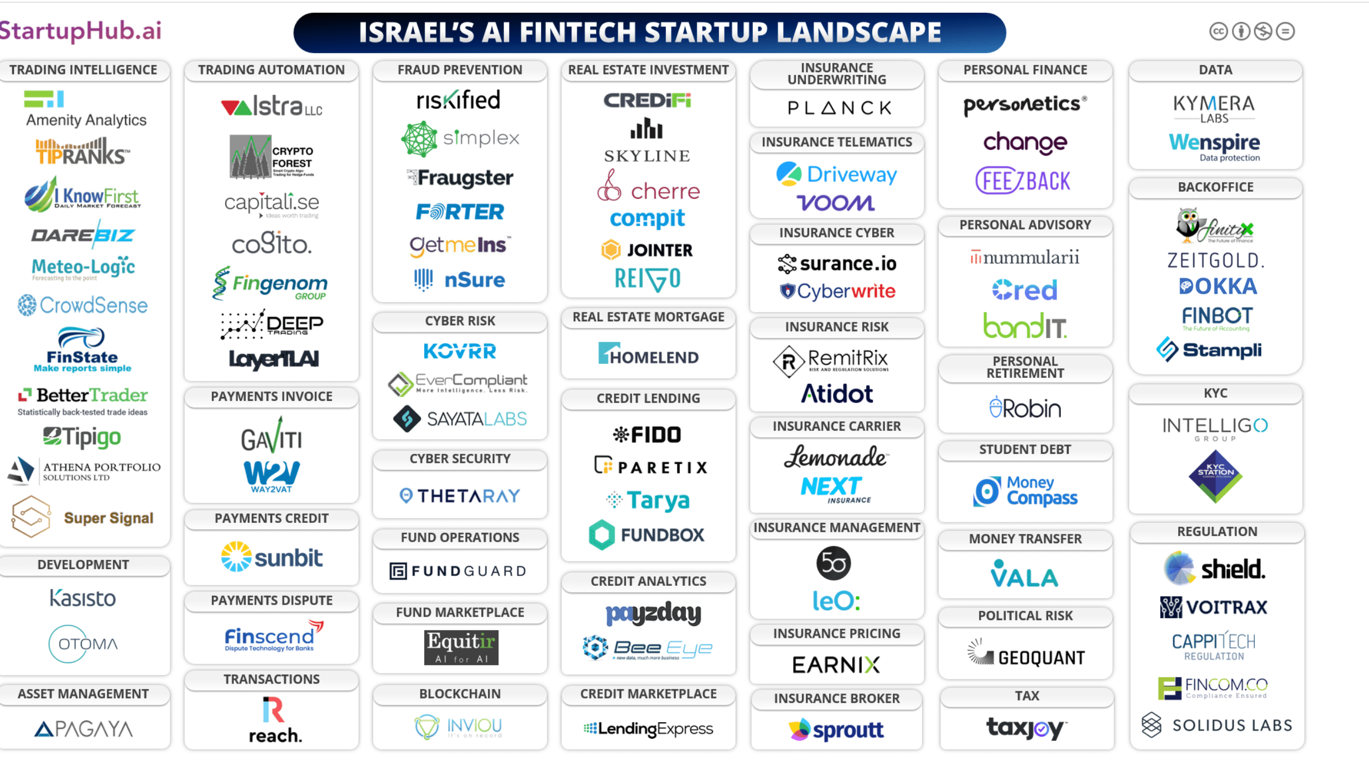
Sur la version on-line de ce tableau vous pouvez accéder ax données de base de chaque entreprise en plaçant le curseur de la souris sur le logo d'une startup pour afficher ses données
Présence internationale
Il existe plus de 90 sociétés multinationales en Israël dont les activités de recherche et développement sont consacrées au développement de technologies d’IA, telles que la vision par ordinateur, l’apprentissage automatique, le traitement du langage naturel ou la reconnaissance vocale. Par le biais de recrutement organique ou d’acquisitions, les entreprises multinationales emploient plus de 1 400 professionnels de l’IA (spécialistes des données, ingénieurs en apprentissage automatique, chercheurs en intelligence artificielle, etc.) en Israël.
L'infographie ci-dessus représente les multinationales en Israël classées par ordre vertical. Placez le curseur de la souris sur le logo d'une entreprise pour afficher son instantané correspondant
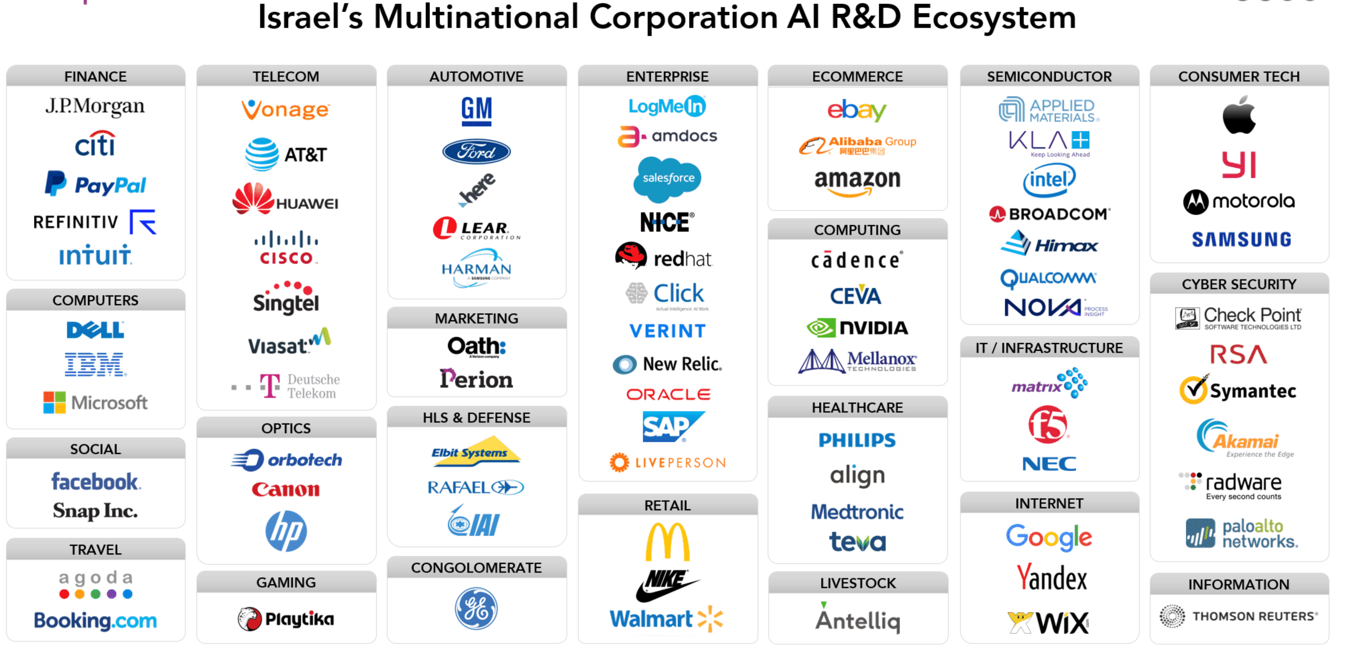
Sur la version on-line de ce tableau vous pouvez accéder aux données de base de chaque entreprise en plaçant le curseur de la souris sur le logo d'une startup pour afficher ses données
Financement
Les start-ups en intelligence artificielle ont collecté 2,25 milliards $ en 2018, soit 3.5 fois les fonds récoltés en 2014 (0.5 milliards) et près du tiers des fonds totaux collectés.
Le montant total des « exits » s’élève à 1 milliard $, dont la moitié au cours des deux dernières années/ Le montant moyen des « exits » est de 72 millions $. Les startups israéliennes d'IA se revendent a des montants allant de 2 à 20 fois leur financement total, avec une moyenne de 8.2; Le délai entre la création de la start up et son exit prend 5,4 ans en moyenne
Les 10 investisseurs les plus actifs à ce jour dans le domaine de l'IA israélienne sont: Microsoft Accelerator, Bureau du scientifique en chef d'Israël, JVP, Nielsen Innovate, OurCrowd, Magma, Venture Partners, UpWest Labs, Aleph, Glilot Capital Partners et Horizons Ventures.
Des géants comme Apple, Microsoft et Google se font concurrence pour engloutir les startups de l'IA et attirer les meilleurs talents.
Quelques exemples de rachat d’entreprises israéliennes dans le secteur de l’IA
Nvidia, un fabricant de puces ciblant le marché mondial des puces à intelligence artificielle aux côtés d’Intel, a ouvert un centre de recherche et développement en Israël en octobre 2018. Nvdia achète le fabricant israélien de puces Mellanox Technologies Ltd. pour 6,9 milliards de dollars
En 2018: Daturma, Nutriento et BriefCam ont été acquis pour plus d'un milliard de dollars.
Intel a annoncé un investissement de 11 milliards de dollars dans une nouvelle usine de puces à Kiryat Gat, dans le sud du pays, ainsi que la création d’un nouveau centre d’intelligence artificielle à Haïfa, en coopération avec l’Institut israélien de technologie, le Technion.
Trax Image Recognition et Habana Labs sont, par exemple, des sociétés qui développent des processeurs d'intelligence artificielle, Hailo et Allegro.AI. (Apprendre en profondeur en tant que service). Les nouveaux investisseurs d’Allegro comprennent Hyundai CRADLE (la branche capital-risque de Hyundai Motor) et le Samsung Catalyst Fund.
Salesforce a acheté Daturma pour 850 millions de dollars (la plate-forme d'analyse de l'intelligence artificielle de Dormata). Parmi les autres acquisitions notables figurent Medtronic, qui a acheté la société de nutrition virtuelle NutriN pour 100 millions de dollars, et Canon, qui a acheté la société VisionCam pour 90 millions de dollars.
AI News in Israsel
https://www.startuphub.ai/israel-artificial-intelligence/news/

